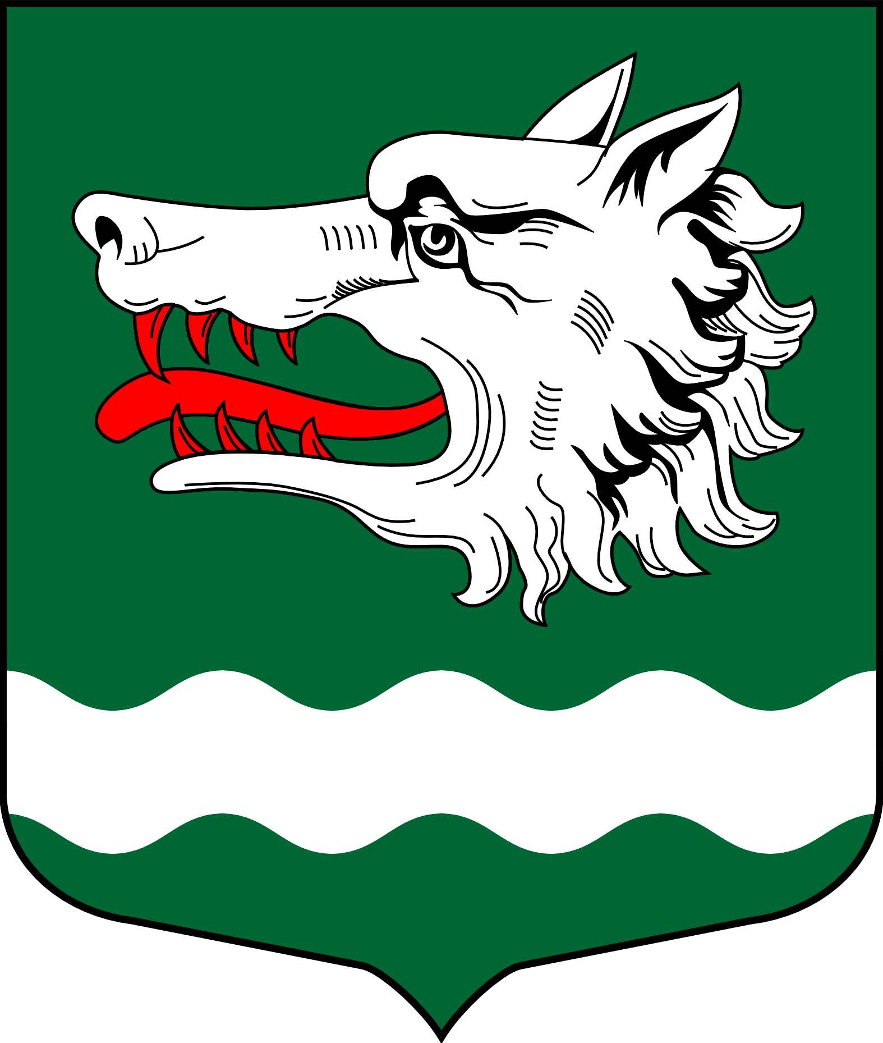
Администрация Раздольевского сельского поселения
Приозерского муниципального района Ленинградской области

ПОСТАНОВЛЕНИЕ

21 декабря 2023 года № 303

Об утверждении муниципальной программы «Формирование комфортной городской среды на территории Раздольевского сельского поселения Приозерского муниципального района Ленинградской области на 2024-2026 годы»

Руководствуясь Федеральным законом от 6 октября 2003 года № 131-ФЗ «Об общих принципах организации местного самоуправления в Российской Федерации», в соответствии с постановлением Постановление Правительства РФ от 30.12.2017 N 1710 (ред. от 31.12.2019) "Об утверждении государственной программы Российской Федерации "Обеспечение доступным и комфортным жильем и коммунальными услугами граждан Российской Федерации", Постановлением Правительства Российской Федерации от 10.02.2017 № 169 «Об утверждении Правил предоставления и распределения субсидий из федерального бюджета бюджетам субъектов Российской Федерации на поддержку государственных программ субъектов Российской Федерации и муниципальных программ формирования современной городской среды», Уставом Раздольевского сельского поселения Приозерского муниципального района Ленинградской области, администрация Раздольевского сельского поселения Приозерского муниципального района Ленинградской области ПОСТАНОВЛЯЕТ:
- Утвердить муниципальную программу «Формирование комфортной городской среды на территории Раздольевского сельского поселения Приозерского муниципального района Ленинградской области на период 2024-2026 годы» согласно Приложению.

2. Постановление № 295 от 19.12.2022 года «Об утверждении муниципальной программы «Формирование комфортной городской среды на территории муниципального образования Раздольевское сельское поселение МО Приозерский муниципальный район Ленинградской области на 2023-2025 годы», постановление администрации Раздольевского сельского поселения Приозерского муниципального района Ленинградской области от 18.12.2023 года № 286 «О внесении изменений в постановление №295 от 19.12.2022 года об утверждении муниципальной программы «Формирование комфортной городской среды на территории муниципального образования Раздольевское сельское поселение МО Приозерский муниципальный район Ленинградской области на 2023-2025 годы» завершить с 01.01.2024 года, с 01.04.2024 года считать утратившими силу.

3. Опубликовать настоящее постановление в средствах массовой информации и на официальном сайте администрации муниципального образования Раздольевское сельское поселение Раздольевское.рф

4. Настоящее постановление вступает в силу на следующий день после его официального опубликования.

5. Контроль за исполнением данного постановления оставляю за собой.

Глава администрации В.В. Зайцева

С приложением к данному постановлению можно ознакомиться на официальном сайте администрации Раздольевское.РФ

